一

1. 问题描述： 计算1+3+5+…+999等于多少
2. 问题抽象： 定义数字通过循环变量进行求解
3. 问题建模：1+1+2+3+2+…+997+2=
4. 0赋值给sum ，1赋值给i
5. 进行循环sum=sum+i i=i+2

4.流程图及输入和输出结果

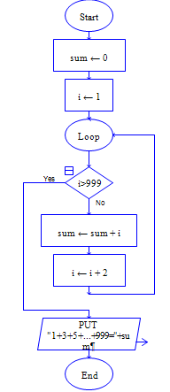 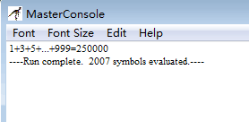

二

1.问题描述： 求三位数的水仙花数

2.问题抽象： 分离出百位十位个位的数字进行比较

3.问题建模：

A为floor(x/100)

B为floor((x-a\*100)/10)

C为xmod 10

N为a^3+b^3+c^3判断输入的是否等于N

4.流程图及输入和输出结果

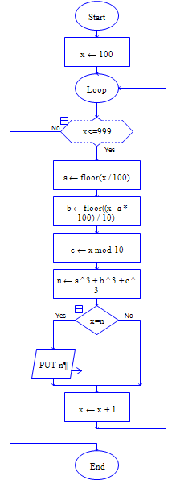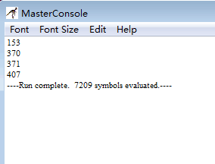

三

1.问题描述：求n!(其中n为10以内的正整数)，n由键盘输入

2.问题抽象： 从1到n一次进行相乘

3.问题建模：

i=1 sum=1

sum=sum\*i

i=i+1

4. 流程图及输入和输出结果

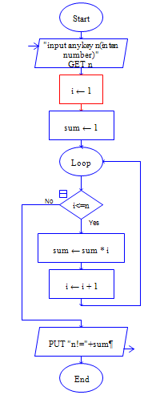 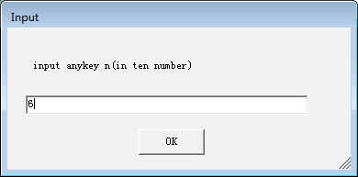 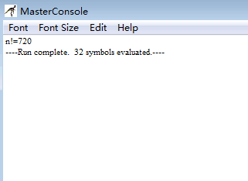

四

1.问题描述：从键盘输入一个整数，判断这个数是否为完数，如果是完数，输出“Yes”，否则输出“No”

2.问题抽象： 看这个整数因数能不能加和等于这个整数

3.问题建模：

Sum=0

I=1

Xmod1=0再行循环

1. 流程图及输入和输出结果

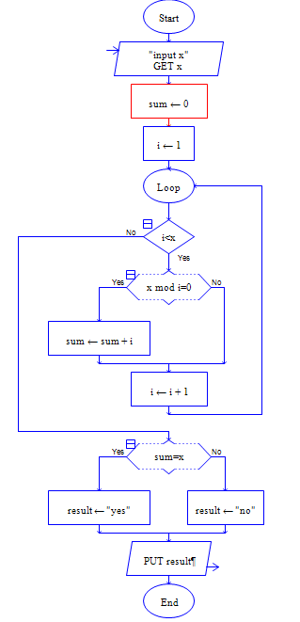 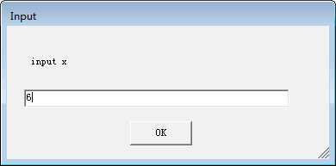 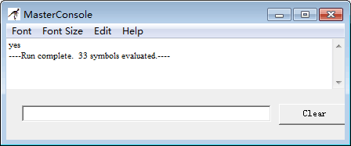

五

1.问题描述：求2—50之间的所有素数。

2.问题抽象： 看这个数有没有除1和本身以外的因数

3.问题建模：

i=2

flag=1

i小于等于更号x再循环

4.流程图及输入和输出结果

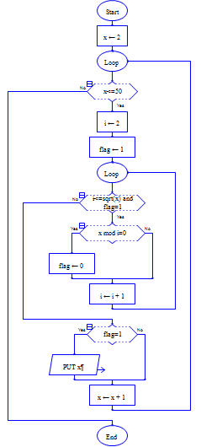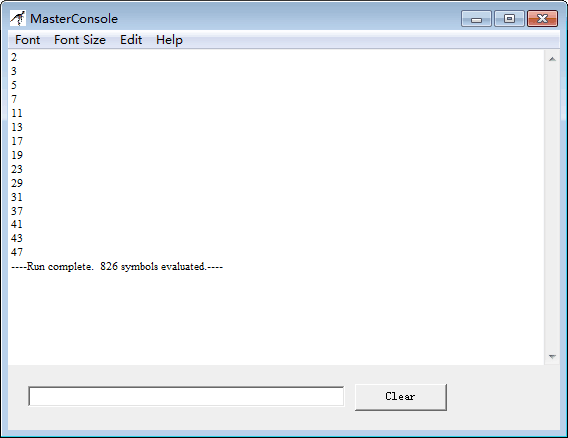

六

1.问题描述：百钱买百鸡

2.问题抽象： 列出方程组进行求解

3.算法描述：x+y+z=100 5x+3y+1/3z=100

4.问题建模：

x<20

y<33

5\*x+3\*y+(100-x-y)/3=100

1. 流程图及输入和输出结果

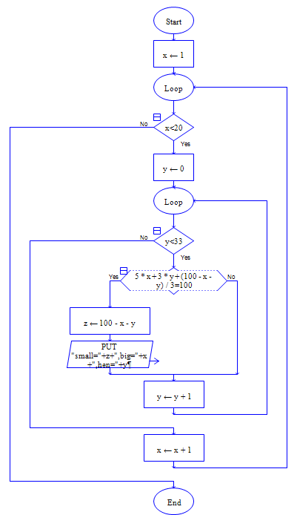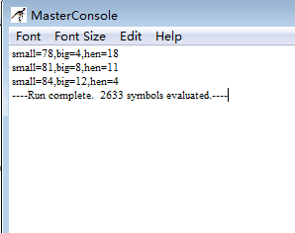

七

1.问题描述：男女孩吃饭

2.问题抽象： 列出方程组进行求解

3.算法描述：x+y+z=30 3x+2y+z=50

4.问题建模：

y<=25

x<16

3\*x+2\*y+(30-x-y)=50

1. 流程图及输入和输出结果

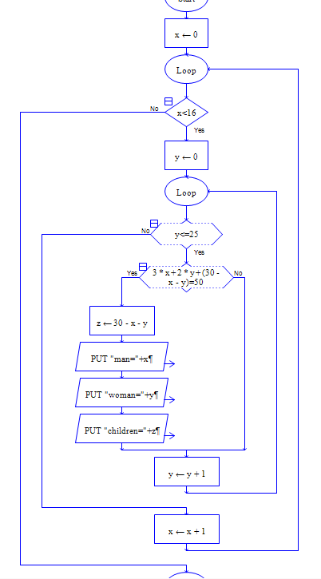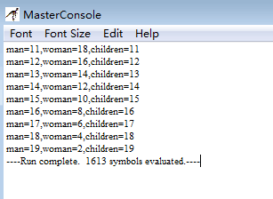

八

1.问题描述：鸡兔同笼

2.问题抽象： 列出方程组进行求解

3.算法描述：x+y=35 2x+4y=94

4.问题建模：

y<=23

x<35

2\*x+4\*(35-x)=94

5.流程图及输入和输出结果

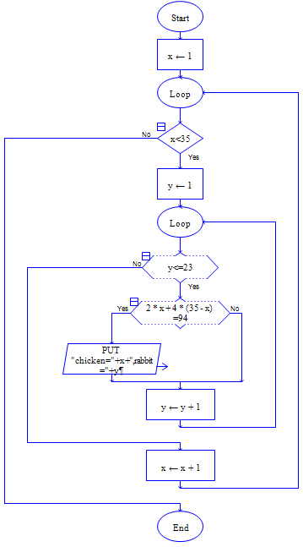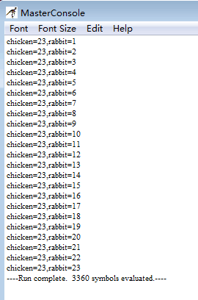

九

1.问题描述：兔子生兔子

2.问题抽象： 1+1=2 1+2=3 2+3=5………

3.算法描述：对第一天特殊描述 之后用前一项加后一项解决

4.问题建模：

A=1

B=0

I=1

C=a+b b=a a=c

5.流程图及输入和输出结果

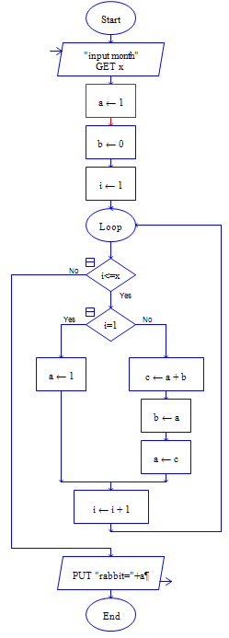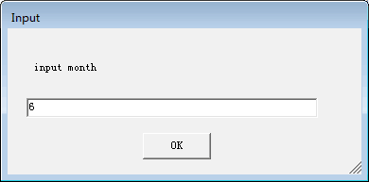

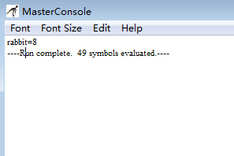

十

1.问题描述：放麦粒

2.问题抽象：等差数列

3.算法描述：应用等差公式求和求解

4.问题建模：

S=(a\*(1-q^n))/(1-q)

5.流程图及输入和输出结果

